**Лекція**

**Тема: Похідна складеної функції.**

**Мета:** *Формування поняття складеної функції, знань про похідну складеної функції, умінь знаходити по­хідну складеної функції.*

**План лекції:**

**1. Поняття складеної функції.**

**2. Похідна складеної функції.**

**1. Поняття складеної функції.**

Нехай треба обчислити по заданому значенню ***χ*** зна­чення функції ***у****,* яка задана формулою ***у =* ***.*

Для цього спочатку треба обчислити за заданим значенням *х* значення

*u* = *g(x)* = 9 – *x2, а* потім за значенням *u* обчислити *у* = *f(u)* **= **.

Отже, функція ***g*** ставить у відповідність числу ***x*** число ***u****,* а функ­ція ***f*** *—* числу ***u*** число ***у****.* Говорять, що ***у*** є складеною функцією із функцій ***g і f****, і* пишуть ***у* = *f(g(x))·***

Функцію *g(x)* називають внутрішньою функцією, або проміж­ною змінною, функцію *f(u) —* зовнішньою функцією. Отже, щоб обчислити значення складеної функції *у* = *f(g(x))* в довільній точ­ці *х,* спочатку обчислюють значення *й* внутрішньої функції *g,* а потім *f(u).*

***Приклад 1.*** Розглянемо функцію *у = .* Вона є складеною із функцій

*u = cos х, у = $\sqrt{u}$*, де cos *x —* внутрішня функція, $\sqrt{u}$*—* зовнішня функція.

***Приклад 2.*** Запишіть складені функції ***f(g(x))* і *g(f(x)),*** якщо^

***f(x)* = sin *х, g(x) = x2.***

***Розв'язання***

***f(g(x)) = sin g(x)* = sin *x*2;**

***g(f(x)) = (f(x))2 = (sinx)2 = sin2 х.***

**Виконання вправ**

**1**. Задайте формулами елементарні функції *f* і *g,* із яких побу­дована складена функція *у* = *f(g(x)):*

*а) у* = cos (2*х* + 3); *б) у = (2x + 3)7; в) у* = **; *г) у = sin2 x.*

**Відповіді:** *а) u = g(х) = 2х + 3; y = f(u) = cos u*;

*б) и = g(x) =2х+3; у = f(u) = u7;*

*в) u = g(x) =х2 +2х; у = f(и) =********;*

*г) u = g(x) = sin x; у = f(u) = u2.*

***2.*** Дано функції: *f(x)* = sin *x; g(x) =******; h(x)* = *x5 + 1.*

Побудуйте функції:

а) ***у=f(g(x));***б*)* ***у=f(h(x));***  в) ***у = g(f(x));***

г) ***у* = *g(h(x));***д*)* ***у=* *h(f(х))*;** є) ***у = h(g(x))*.**

***Відповіді****:* ***а) у =* *sin g(x)* = *sin $\sqrt{x}$*; б) *y* = *sin h(x)* = *sin(x5 +1);***

**в) *y =  =*;г) *y =  = ;***

**д) *у = f5(x) +1 = sin5 x +1;***

**є) y = g5(x) +1 = ()5 +1 =x2 + 1.**

У складеній функції ***у = f(g(x))*** присутня проміжна змінна **u*=g(x****).* Тому при знаходженні похідної складеної функції ми будемо вказувати, по якій змінній взято похідну, використову­ючи при цьому спеціальні позначення:

— похідна функції *у* по аргументу *x;*

 — похідна функції *у* по аргументу *u;*

— похідна функції *u* по аргументу *x.*

**2. Похідна складеної функції.**

***Теорема.*** **Похідна складеної функції *у* = *f(g(x))* знаходиться за формулою**

** де *u = g(x),***

**або похідна *складеної функції* дорівнює *похідній зовнішній* функції по *проміжній з*мінній, помноженій на похідну внутрішньої функції по основному аргу­менту**.

***Доведення***

Будемо вважати, що функція ***u = g(x)*** має похідну в точці *xo*, а функція

***у = f(u****)* має похідну в точці ***uo = g(xo),*** тобто існують границі * , * і

***Δu = g(xo + Δx) - g(xo)  0.***

Нехай аргументу *xo* надано приросту Δ*x*, тоді змінна *u* набуде приросту Δ*u* 0.

Поскільки *g(x)* одержала приріст Δ*u*, то функція *у* також одержить приріст Δ*y* = *f*(*u* + Δ*u*) – *f*(*u*). Приріст Δ*x* зумовив виникнення приросту Δ*u* і Δ*y*.

Подамо  =  · . Перейдемо до границі при Δ*x* → *0* (при цьому Δ*u*→0).

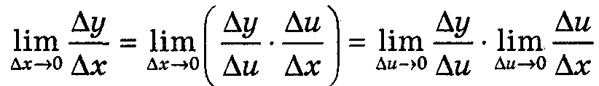

або 

***Приклад 3.*** Знайдіть похідну функції ***у* = (3*x*3 – 1)5.**

***Розв'язання***

***у = (3х3* – *1)5*** *—* складена функція *у = u5, де u = 3x3* – *1,* тоді * y' = (u5)' · (3х3 – 1)’ = 5u4 · 9х = 5(3х3 -1)4 · 9х = 45х(3х3* – *1)4.*

При обчисленні похідної складеної функції явне введення допоміжної букви *u* для позначення проміжного аргументу не є обов'язковим. Тому похідну даної функції знаходять відразу як добуток похідної степеневої функції *u5* на похідну від функції 3*х*3 – 1:

***у' = ((3x3 – 1)5)' = 5(3х3 -1)4 · (3x3 – 1)' = 5 · (3x3 – 1)4 · 9x = 45x(3x3 – 1)4.***

***Приклад 4.***



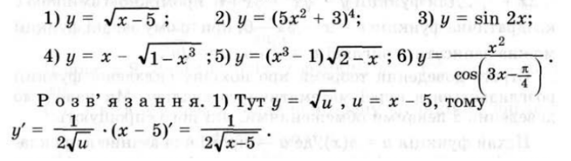

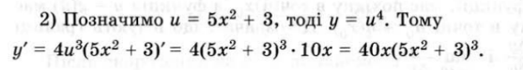



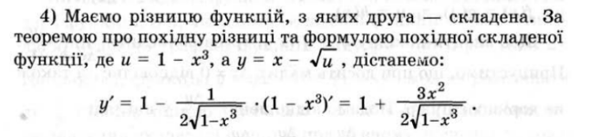

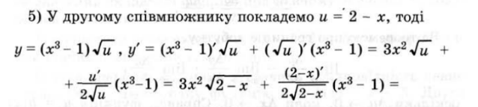

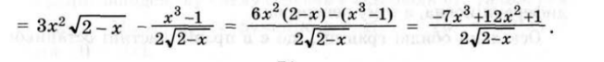

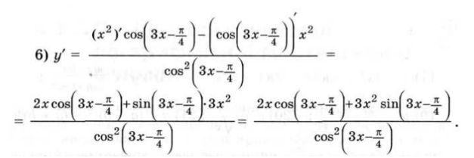

**Домашнє завдання:**





